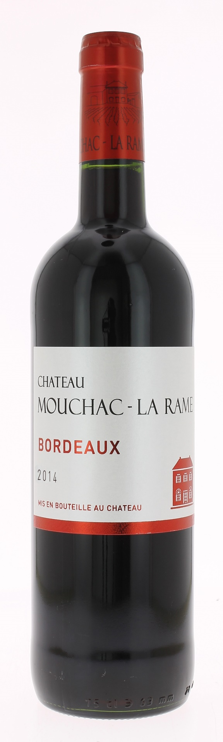

12°5

CHÂTEAU
MOUCHAC LA RAME 2014
AOC BORDEAUX
Olivier Charron
Vigneron récoltant.

LE VIGNOBLE :
Nature des sols : Argilo calcaire
Age du vignoble : 25 ans
Encépagement : 65% Merlot
35% Cabernet Sauvignon

DEGUSTATION & CONSERVATION :
Commentaire de dégustation :
Couleur rubis. Nez de fruits rouges. L’attaque est douce avec des tanins soyeux, la bouche est toute en rondeur laissant s’exprimer les arômes de fruits rouges. La finale est ample avec une jolie longueur.

Dégustation : entre 16° et 18°
Vieillissement : à boire dans les 5 ans
Accords mets vins : viandes rouges et gibiers.

PALLETISATION :
Dimensions palette : 1200/800/1380 mm
Dimension carton : 300/235/160 mm
Poids du carton : 7.00 kg
Bouteilles/carton : 6 bouteilles debout
Cartons/couche : 25
Couches/palette : 4
Bouteilles/palette : 600

Gencod Bouteille : 3 770 001 765 044
Gencod carton : 3 770 001 765 051
Gencod Caisse Bois : 3 770 001 765 211

